Исследуем лог
Сокращённый лог полезен, если нужно быстро найти нужный коммит среди сотни других.

Элементы описания коммита
После вызова git log появляется список коммитов.
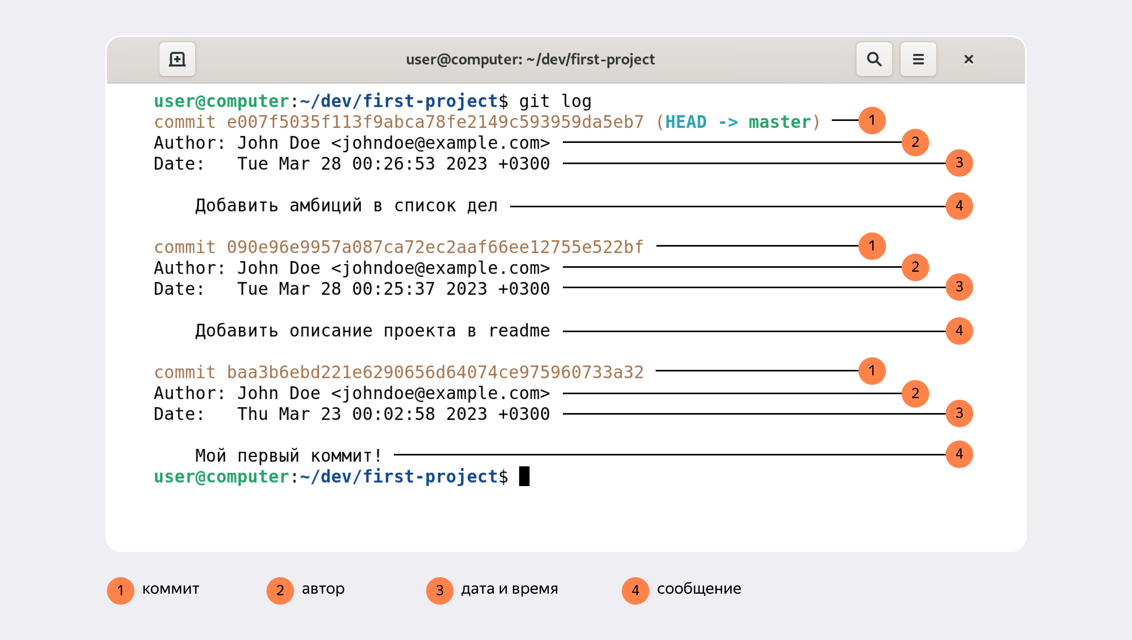
Разберём элементы, из которых состоит описание:
- строка из цифр и латинских букв после слова commit — это хеш коммита;
- Author — имя автора и его электронная почта;
- Date — дата и время создания коммита;
- в конце находится сообщение коммита.

Получить сокращённый лог — git log --oneline
Получить сокращённый лог можно с помощью команды git log с флагом --oneline (англ. «одной строкой»). В терминале появятся только первые несколько символов хеша каждого коммита и их комментарии.
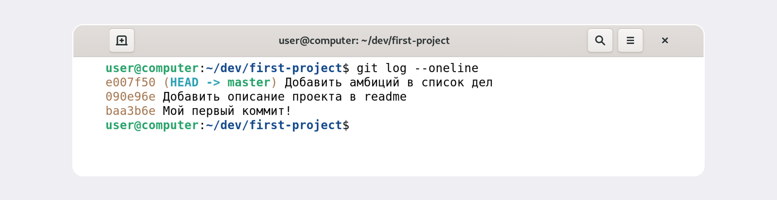
Сокращённый лог полезен, если в репозитории уже много коммитов — например, сотни или тысячи. В этом случае можно быстро найти нужный по описанию.
Сокращённый хеш (то есть первые несколько символов полного) можно использовать точно так же, как и полный. Для этого команда git log --oneline автоматически подбирает такую длину сокращённых хешей, чтобы они были уникальными в пределах репозитория и Git всегда мог понять, о каком коммите идёт речь.
💡 Обратите внимание: если выход из просмотра логов не произошёл автоматически, нажмите клавишу Q (от англ. Quit — «выйти») в английской раскладке клавиатуры.

Файл HEAD
Файл HEAD (англ. «голова», «головной») — один из служебных файлов папки .git. Он указывает на коммит, который сделан последним (то есть на самый новый).
В этом можно убедиться с помощью терминала. Перейдите в папку .git командой cd. Посмотреть содержимое файла HEAD командой cat.

Внутри HEAD — ссылка на служебный файл: refs/heads/master (или refs/heads/main в зависимости от названия ветки). Если заглянуть в этот файл, можно увидеть хеш последнего коммита.
Когда вы делаете коммит, Git обновляет refs/heads/master — записывает в него хеш последнего коммита. Получается, что HEAD тоже обновляется, так как ссылается на refs/heads/master.
При работе с Git указатель HEAD используется довольно часто. Мы уже упоминали, что многие команды Git принимают в качестве параметра хеш коммита. Если нужно передать последний коммит, то вместо его хеша можно просто написать слово HEAD — Git поймёт, что вы имели в виду последний коммит.

